APLINKOSAUGINIS RENGINYS – ORIENTACINĖS VARŽYBOS
„AŠ IR TU GAMTOS PAŽINIMO LINK JUDAME KARTU“

Spalio 12 dieną Vilniaus lopšelyje-darželyje „Pilaitukas“ vyko Vilniaus miesto priešmokyklinių grupių orientacinės varžybos aplinkosaugine tematika „Aš ir Tu gamtos pažinimo link judame kartu“.
Renginio tikslas - tenkinti prigimtinius vaiko judėjimo, pažinimo poreikius bei sudaryti sąlygas patirti pažinimo ir judėjimo džiaugsmą, aktyviai veikiant gamtoje.
Renginyje svečiavosi Vilniaus miesto savivaldybės Aplinkos apsaugos ir želdinių tvarkymo poskyrio ekologė Ona Motiejūnaitė, kuri savo facebook paskyroje apie Vilniaus lopšelyje – darželyje „Pilaitukas“ vykusį renginį rašė:
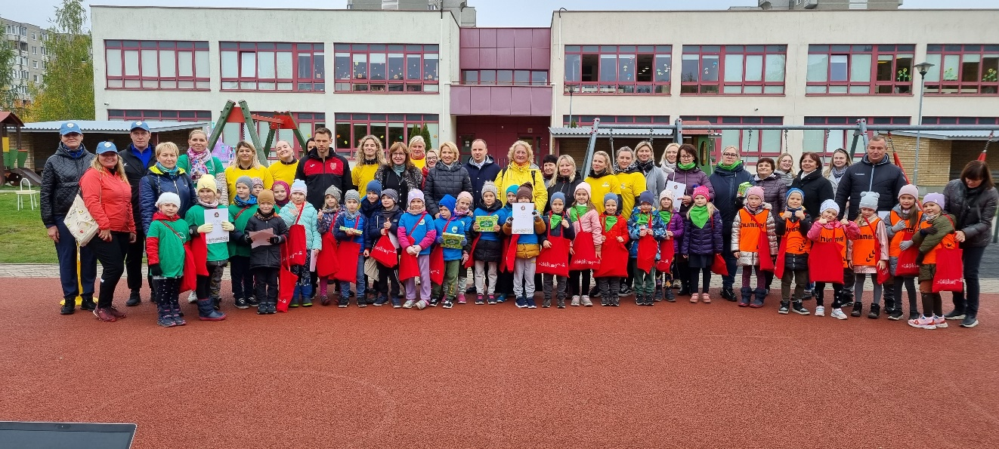
„Spalio 12 dieną Vilniaus lopšelyje-darželyje „Pilaitukas“ vyko aplinkosauginis renginys – orientacinės varžybos „Aš ir tu gamtos pažinimo link judame kartu“, kuriame dalyvavo 5 ugdymo įstaigų komandos (Vilniaus l/d Spygliukas, Gluosnis, Užupiukas, Gilužis, Pilaitukas). Vaikų pasveikinti atvyko savivaldybės atstovai: vicemerė Edita Tamošiūnaitė, Aplinkos apsaugos ir želdinių tvarkymo poskyrio vedėjas Vytautas Račkauskas, ekologė Ona Motiejūnaitė. Jie atvežė ir dovanų. Pokalbyje su vaikais pasidžiaugta nuostabia Vilniaus gamta, vaikai sakėsi žinantys kaip ją reikia saugoti ir kad jie yra gamtos vaikai. Varžybose vaikai turėjo surasti 5 stoteles ir atlikti jose užduotis. Pasimankštinę vaikai rūšiavo šiukšles, rinko ir skaičiavo gamtos dovanas, ypač jiems patiko veikla dinozaurų erdvėje. Visiems renginys patiko, o ir gamta dovanojo puikų rudens orą. Džiaugsmingai vaikai sutiko žinią, kad jų laukia dovanos. O dovanų tikrai buvo daug ir įvairių. Dar pašokę, pasivaišinę arbata vaikai grįžo į savo grupes. Už puikiai organizuotą renginį padėka „Pilaituko“ pedagogams, kurie jau ne vienerius metus vykdo Vilniaus miesto savivaldybės finansuojamus aplinkosauginio švietimo projektus ir tvirtai vaikus veda gamtos pažinimo takais“.

